 SERVICIO NACIONAL DE ADIESTRAMIENTO EN TRABAJO INDUSTRIAL

FORMACIÓN PROFESIONAL

CURSO DE PRÁCTICA INTENSIVA

CUADERNO DE INFORMES

DIRECCIÓN ZONAL

____Moquegua-Tacna____
_

FORMACIÓN PROFESIONAL

CFP/UCP/ESCUELA: ___TACNA

ESTUDIANTE: ____DUILIO OMAR FLORES QUISPE

ID: _____1427705 ________ BLOQUE: ____202510-CNIU-108-ACT-NRC_45763___

CARRERA: ____INGENIERÍA DE SOFTWARE CON INTELIGENCIA ARTIFICIAL

INSTRUCTOR: _____FREDDY ROSPIGLIOSI COHAILA

SEMESTRE: ____V__________DEL: ___07/04/2025___ AL: ___12/04/2025

INSTRUCCIONES PARA EL USO DEL
CUADERNO DE INFORMES

            - PRESENTACIÓN.

El Cuaderno de Informes es un documento de auto control, en el cual el estudiante, registra diariamente, durante la semana, las tareas, operaciones que ejecuta en su aprendizaje, es un medio para desarrollar la Competencia de Redactar Informes.

            - INSTRUCCIONES PARA EL USO DEL CUADERNO DE INFORMES.

  - En la hoja de informe semanal, el estudiante registrará diariamente los trabajos que ejecuta, indicando el tiempo correspondiente. El día de asistencia registrará los contenidos que desarrolla. Al término de la semana totalizará las horas.
De las tareas ejecutadas durante la semana, el ESTUDIANTE seleccionará la tarea más significativa (1) y él hará una descripción del proceso de ejecución con esquemas, diagramas y dibujos correspondientes que aclaren dicho proceso.
  - Semanalmente, el Instructor revisará y calificará el Cuaderno de Informes haciendo las observaciones y recomendaciones que considere convenientes, en los aspectos relacionados a la elaboración de un Informe Técnico (letra normalizada, dibujo técnico, descripción de la tarea y su procedimiento, normas técnicas, seguridad, etc.
  - Escala de calificación vigesimal:

CUANTITATIVA | CUALITATIVA | CONDICIÓN
16,8 – 20,0 | Excelente | Aprobado
13,7 – 16,7 | Bueno | Aprobado
10,5 – 13,6 | Aceptable | Aprobado
00 – 10,4 | Deficiente | Desaprobado

INFORME SEMANAL

......V.....SEMESTRE SEMANA N° 02 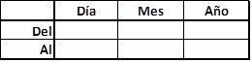
2025
2025
04
04
07
12

DÍA | TAREAS EFECTUADAS | HORAS
LUNES | Introducción sobre los conceptos clave del Internet de las Cosas (IoT), incluyendo su arquitectura, protocolos y aplicaciones actuales. | 2.5
MARTES | Análisis comparativo de distintas plataformas de hardware utilizadas en IoT, como Arduino, ESP32, Raspberry Pi, entre otras. | 2.5
MIÉRCOLES | Elaboración de un mapa conceptual con información de la documentación y propuestas para incluir soluciones IoT en procesos específicos. | 1.5
JUEVES | Simulación de circuitos básicos de IoT utilizando Tinkercad, para reforzar la comprensión de las conexiones físicas antes de implementarlas con hardware real. | 1.5
VIERNES | Desarrollo de prácticas simuladas con sensores y actuadores en Tinkercad con la lectura de componentes de unos gráficos hecho en Lucidchart | 4.0
SÁBADO |  | -
 | TOTAL | 12

INFORME DE TAREA MÁS SIGNIFICATIVA
Tarea:
Diseño y simulación de un circuito con temporizador 555 en Tinkercad para generar el parpadeo intermitente de un LED verde, utilizando una placa de pruebas, resistencias, condensador y fuente de alimentación.

Descripción del proceso:
Primero ingresé a la plataforma web de Tinkercad y creé un nuevo proyecto de simulación de circuito. Ahí seleccioné todos los componentes que iba a necesitar: un temporizador 555, un LED verde, tres resistencias, un condensador electrolítico, una protoboard y una fuente de alimentación.

Empecé conectando el temporizador 555 en la protoboard. Lo configuré en modo astable, que sirve para generar una señal de encendido y apagado constante. Para eso, coloqué dos resistencias entre los pines 7, 8 y 6, y un condensador entre el pin 6 y tierra.

Luego conecté el LED verde junto con una resistencia limitadora de corriente al pin 3 del temporizador (la salida), para que se encienda y apague de forma intermitente.

Después, conecté la fuente de alimentación a la protoboard, cuidando bien la polaridad para no dañar ningún componente y asegurarme de que todo esté alimentado correctamente.

Una vez listo el montaje, inicié la simulación en Tinkercad y pude ver cómo el LED de color verde comenzaba a parpadear. Fue genial ver que funcionara tal como lo esperaba.

Probé cambiando los valores de las resistencias y del condensador para modificar la velocidad del parpadeo del LED, y así aprendí cómo estos componentes afectan directamente al tiempo de encendido y apagado.

Para finalizar, tomé capturas de pantalla del circuito funcionando y anoté una pequeña explicación de cómo trabaja este diseño, destacando que el temporizador 555 es una herramienta muy útil para automatizar tareas simples, y que este tipo de circuito puede ser una base para otros proyectos más complejos en IoT.

HACER ESQUEMA, DIBUJO O DIAGRAMA
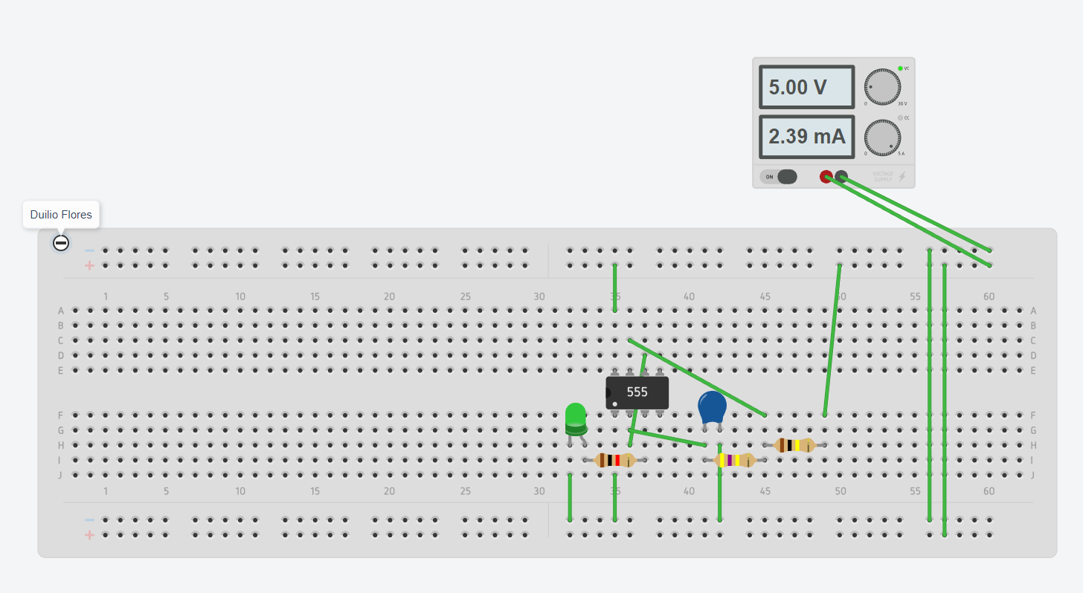

EVALUACIÓN DEL INFORME DE TRABAJO SEMANAL

NOTA

OBSERVACIONES Y RECOMENDACIONES
DEL INSTRUCTOR:
FIRMA DEL ESTUDIANTE: | FIRMA DEL INSTRUCTOR:

INFORME DE TAREA MÁS SIGNIFICATIVA
Tarea:
Elaboración de un mapa conceptual basado en la documentación sobre los Fundamentos de IoT y las plataformas de hardware más utilizadas, como parte del proceso de comprensión teórica del tema.

Descripción del proceso:

Para esta actividad, primero revisé la documentación que se nos proporcionó sobre los fundamentos del Internet de las Cosas (IoT). Me enfoqué en comprender bien qué es IoT, cómo funciona, y qué componentes lo conforman, como sensores, actuadores, protocolos de comunicación y plataformas de hardware.

A medida que leía, fui anotando los conceptos más importantes y ordenándolos para que después me fuera más fácil estructurar el mapa conceptual.

Una vez que tuve la información clara, comencé a armar el mapa conceptual. Coloqué en el centro el tema principal "Fundamentos de IoT y plataformas de hardware" y desde ahí fui desarrollando las ramas con subtemas como características de resistencia, de que se encarga F. Electrónica Digital, tipos de hardware, entre otros.

Traté de que el mapa fuera visualmente entendible, así que usé diferentes colores para agrupar ideas similares y conecté los conceptos de forma lógica, mostrando cómo se relacionan entre sí.

También añadí algunos ejemplos para reforzar la información, como los ejemplos de Hardware Libre en sistemas de automatización o sobre la Comunicación Paralela

Al terminar, revisé todo el mapa conceptual para asegurarme de que la información estuviera bien organizada y completa. Lo guarde digitalmente y también lo subí a una nube para tenerlo como material de apoyo en las siguientes tareas del curso.

HACER ESQUEMA, DIBUJO O DIAGRAMA
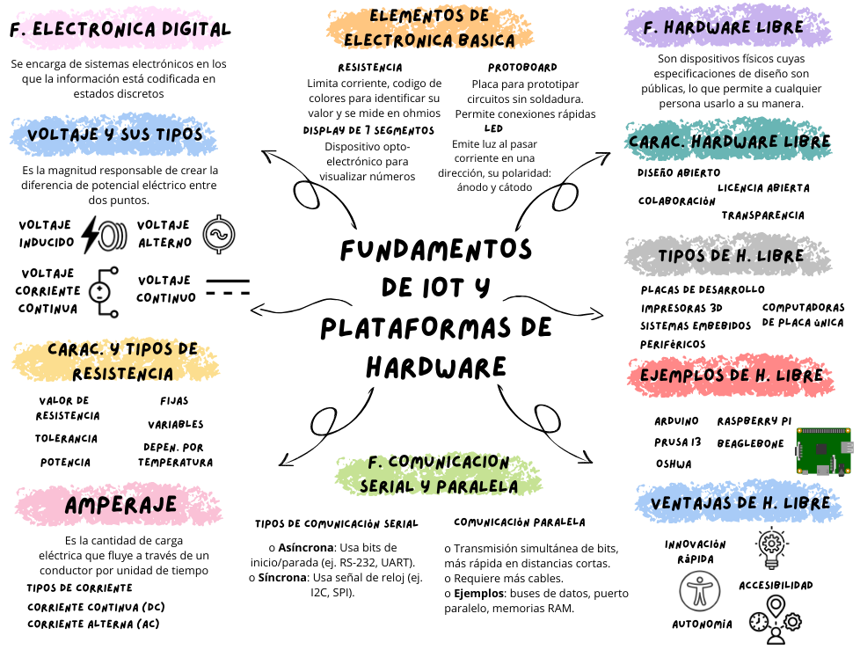

EVALUACIÓN DEL INFORME DE TRABAJO SEMANAL

NOTA

OBSERVACIONES Y RECOMENDACIONES
DEL INSTRUCTOR:
FIRMA DEL ESTUDIANTE: | FIRMA DEL INSTRUCTOR:

PROPIEDAD INTELECTUAL DEL SENATI. PROHIBIDA SU
REPRODUCCIÓN Y VENTA SIN LA AUTORIZACIÓN
CORRESPONDIENTE

